МИНИСТЕРСТВО НАУКИ И ВЫСШЕГО ОБРАЗОВАНИЯ РОССИЙСКОЙ ФЕДЕРАЦИИ
федеральное государственное бюджетное образовательное учреждение
высшего образования
«РОССИЙСКИЙ ЭКОНОМИЧЕСКИЙ УНИВЕРСИТЕТ ИМЕНИ Г. В.ПЛЕХАНОВА»
ВОРОНЕЖСКИЙ ФИЛИАЛ
КОЛЛЕДЖ

Отчет
по практической работе №3
По дисциплине: «Технология разработки программного обеспечения»
На тему «Разработка технических требований к проекту предметной области «Страховая медицинская компания»

Беляевой Полины Алексеевны
студентки 3 курса группы CИд-023
по специальности 09.02.07 Информационные системы и программирование
форма обучения: очная

Выполнила: Беляева П.А.
Проверила: Назарова О.И.
Дата: 05.02.2026
Оценка:

2026 г.
Введение
1.1 Назначение
Эта спецификация требований к программному обеспечению (далее – ПО) описывает функциональные и нефункциональные требования к выпуску «ДокторПлюшева.com» (далее – ООО «ДП»). Этот документ предназначен для команды, которая будет реализовывать и проверять корректность работы системы. Кроме специально обозначенных случаев, все указанные здесь требования имеют высокий приоритет и приписаны к первому выпуску ПО.
  - Соглашения, принятые в документах
Страховая медицинская компания (СМК) - организация, оказывающая услуги добровольного медицинского страхования (ДМС).
Добровольное медицинское страхование (ДМС) - вид страхования, позволяющий получать дополнительные медицинские услуги сверх государственных гарантий.
Страховой случай - обращение клиента за медицинской помощью, предусмотренной договором ДМС.
Инспектор (менеджер) - сотрудник СМК, работающий с клиентами: оформление договоров, обработка заявок.
Лечебное учреждение (ЛПУ) - медицинская организация (клиника, больница), оказывающая услуги застрахованным лицам.
Договор ДМС - соглашение между СМК и клиентом на оказание медицинских услуг.
Тариф - стоимость страхового полиса, определяемая программой страхования.
Полис ДМС - документ, подтверждающий заключение договора страхования.
Информационная система (ИС) - автоматизированная система для управления бизнес-процессами СМК.
Функциональные требования (ФТ) - описание конкретных функций системы (например, "регистрация договора").
Нефункциональные требования (НФТ) - требования к характеристикам системы (производительность, безопасность).
Веб-приложение - программа, доступная через веб-браузер.
Пользовательский интерфейс (UI) - визуальная часть системы для взаимодействия с пользователем.
API (программный интерфейс) - механизм для интеграции с другими системами (AmoCRM, 1С).
Контекстная диаграмма - схема взаимодействия системы с внешними объектами.
Модель данных - структура хранения информации в системе.
Дашборд - информационная панель с ключевыми показателями.
ДМС - Добровольное медицинское страхование
СМК - Страховая медицинская компания
ЛПУ - Лечебное учреждение
CRM - Система управления взаимоотношениями с клиентами (AmoCRM)
BI - Бизнес-аналитика (Power BI)
PDF - Формат электронных документов
SMS - Короткие текстовые сообщения
ТЗ - Техническое задание
ФЗ-152 - Федеральный закон "О персональных данных"
НДС - Налог на добавленную стоимость
  - Границы проекта
«ДокторПлюшева.com» позволит клиентам медицинской страховой компании (далее – СМК) ООО «Доктор Плюшева» быстрее получать результат своих запросов на оказание услуги, которые может предоставить организация, поддерживать быструю и эффективную связь с инспектором.
Важно, что одним из преимуществ проекта является не только использование его клиентом, но ведение внутренних задач компании (заключение договоров на добровольное медицинское страхование (далее – ДМС), обработка страховых случаев через заявку клиента, бухгалтерский и налоговый учет, разработка страховых продуктов), что позволит оптимизировать работу всех отделов ООО «ДП» для сосредоточения человеческих ресурсов на разработку новых проектов.
2 Общее описание
  - Общий взгляд на продукт
«ДокторПлюшева.com» – это новая система, которая заменяет текущие ручные процессы принятия запросов на оказания услуг, ведение внутренней документации. Контекстная диаграмма на рис. 1 показывает внешние объекты и системные интерфейсы для версии 1.0.
Система представляет собой веб-ориентированную информационную платформу для автоматизации ключевых процессов страховой медицинской компании. Она заменит существующие ручные процессы заключения договоров, обработки страховых случаев, формирования отчётности и аналитики. Контекстная диаграмма на рис. 1 показывает основные внешние сущности и взаимодействия.
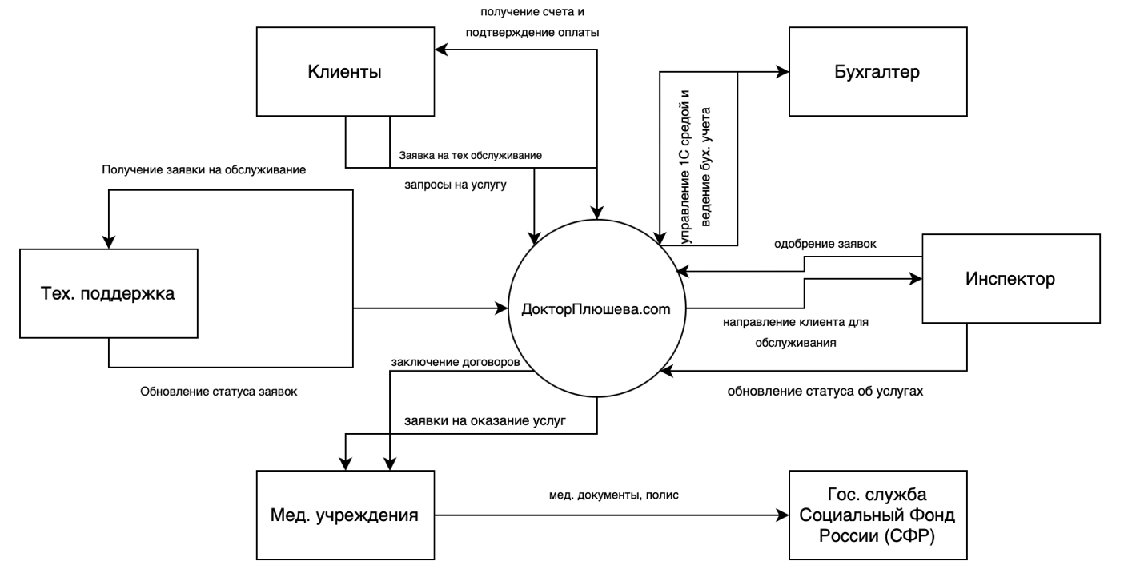
Рис. В-2. Контекстная диаграмма для выпуска 1.0 системы ДокторПлюшева.com
  - Классы и характеристики пользователей
Класс пользователей | Описание
Администратор системы | Настройка системы, управление пользователями, правами доступа, резервное копирование.
Инспектор (Менеджер) | Работа с клиентами: заключение договоров, обработка заявок, направление в лечебные учреждения, ведение клиентской базы.
Бухгалтер | Проверка оплат договоров, формирование платежей лечебным учреждениям, налоговые отчисления, формирование регламентированной отчётности.
Маркетолог-аналитик | Анализ клиентской базы, рынка, конкурентов, формирование отчётов, прогнозов, контроль тарифной политики.
Клиент (внешний) | Подача заявок на услуги, просмотр статуса договора, истории обращений (через личный кабинет).
Лечебное учреждение | Получение направлений, подтверждение оказания услуг, формирование актов выполненных работ.

  - Операционная среда
- OE-1. Система ДокторПлюшева.com поддерживает следующие браузеры: Google Chrome, Firefox, Microsoft Edge, Safari (последние версии).
- OE-2. Система ДокторПлюшева.com установлена на сервере с операционной системой Windows Server и использует Microsoft SQL Server в качестве базы данных.
- OE-3. ДокторПлюшева.com должна обеспечивать доступ пользователей через мобильные устройства на платформе Android и iOS.
  - Ограничение дизайна и реализации
- CO-1. Документация и код должны соответствовать внутренним стандартам разработки компании.
- CO-2. Система должна интегрироваться с существующими решениями: 1С:Бухгалтерия, Power BI, AmoCRM.
- CO-3. Веб-интерфейс должен соответствовать стандарту HTML5 и быть доступным
  - Предположения и зависимости
- DE-1. Наличие стабильного интернет-соединения у всех пользователей.
- DE-2. Наличие лицензий на интегрируемое ПО (1С, AmoCRM, Power BI).
- DE-3. Сотрудники прошли обучение работе с системой.
- DE-4. Соблюдение Федерального закона №152-ФЗ «О персональных данных».

3 Системные функции
  - Учет клиентов и договоров ДМС
    - Описание
Система должна обеспечивать ведение базы клиентов (физических и юридических лиц) и заключённых с ними договоров добровольного медицинского страхования (ДМС). Включает создание, редактирование, поиск и архивацию договоров.
    - Функциональные требования
Требование | Описание
Создание договора | Система должна позволять создавать новый договор ДМС с указанием клиента, тарифа, срока действия, суммы.
Проверка клиента | Система должна автоматически проверять наличие задолженностей у клиента перед заключением нового договора.
Формирование договора для печати | Система должна формировать печатную форму договора в формате PDF.
Оповещение клиента | Система должна отправлять уведомление клиенту о заключении договора (e-mail/SMS).
Хранение истории клиента | Система должна вести историю изменений по каждому договору.
  - Обработка страхового случая
    - Описание
Клиент подаёт заявку на оказание медицинских услуг. Инспектор регистрирует заявку, направляет клиента в лечебное учреждение, отслеживает процесс оказания услуг и закрывает случай.
    - Функциональные требования
Требованние | Описание
Регистрация |  | Система должна позволять регистрировать страховой случай с привязкой к договору клиента.
Назначение инспектора |  | Система должна автоматически назначать инспектора для обработки заявки.
Формирование направления |  | Система должна формировать направление в лечебное учреждение.
Связь с клиниками |  | Система должна получать от лечебного учреждения подтверждение оказания услуг (акт).
Связь с бухгалтерией |  | Система должна рассчитывать сумму выплаты на основе тарифа и оказанных услуг.

Управление лечебными учреждениями
    - Описание
Ведение базы партнёрских лечебных учреждений (клиник, больниц), заключение договоров, контроль лимитов и качества услуг.
    - Функциональные требования
Требование | Описание
Реестр больниц | Система должна вести реестр лечебных учреждений с контактными данными, перечнем услуг, тарифами.
Данные о выплатах | Система должна формировать отчёт по объёмам оказанных услуг и выплатам каждому учреждению.
Контроль договоров | Система должна автоматически проверять наличие действующего договора с учреждением перед направлением клиента.

Управление лечебными учреждениями

Описание
    - Автоматическое формирование регламентированной (налоговой, статистической) и внутренней отчётности для бухгалтерии и руководства.
    - Функциональные требования
Требование | Описание
Отчетность | Система должна формировать ежемесячный отчет по страховым случаям (количество, суммы, лечебные учреждения).
Подготовка отчетности для налоговой | Система должна готовить данные для налоговой отчетности (НДС, налог на прибыль).
Экспорт отчета | Система должна экспортировать отчеты в форматы: PDF, Excel, XML.

Интеграция с аналитическими инструментами

Описание
Система должна предоставлять данные для аналитики в Power BI и синхронизировать клиентскую базу с AmoCRM.
    - Функциональные требования
Требование | Описание
Публикация данных о клиентах аналитикам | Система должна ежедневно выгружать данные о клиентах, договорах и платежах в AmoCRM.
Предоставление API | Система должна предоставлять API для подключения Power BI к базе данных.
Формирование дашбордов | Система должна формировать дашборды в Power BI: анализ оттока клиентов, прогноз продаж, эффективность рекламных кампаний.

4 Требования к данным
4.1. Логическая модель данных
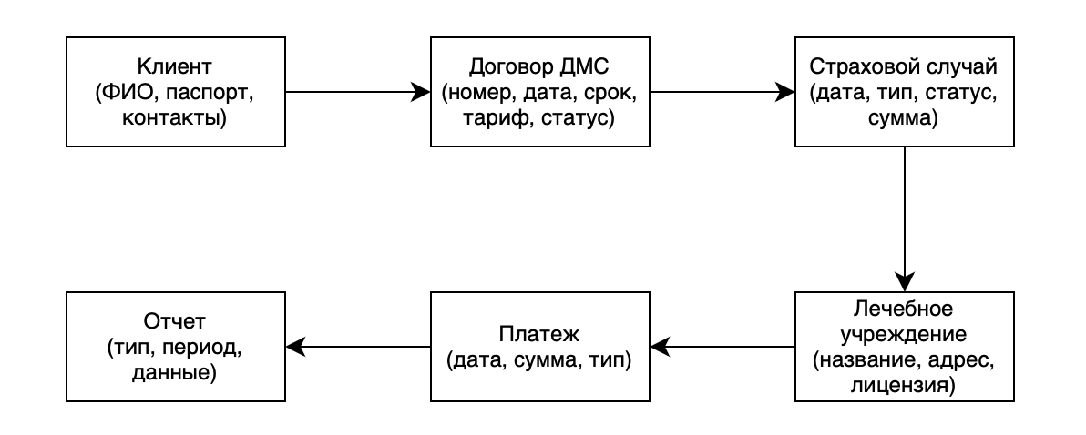
Рис. В-3. Фрагмент модели данных для выпуска 1.0 системы ДокторПлюшева.com
4.2. Словарь данных
Элемент данных | Описание | Структура или тип данных | Длина | Значения
Номер договора | Уникальный номер договора ДМС | Строка | 20 | ДМС-2025-001
Дата заключения | Дата подписания договора | Дата, дд.мм.гггг | - | 15.01.2026
Тариф | Название тарифного плана | Строка | 50 | «Комфорт», «Премиум»
Сумма договоров | Стоимость договора в рублях | Число | 10 | 50000
ФИО клиента | Полное имя клиента | Строка | 100 | Иванов Иван Иванович
Диагноз | Медицинский диагноз | Строка | 200 | ОРВИ
Название учреждения | Наименование лечебного учреждения | Строка | 150 | ГКБ №1
Дата оказания услуги | Дата оказания медицинской услуги | Дата, дд.мм.гггг | - | 05.02.2026
Сумма выплаты | Сумма выплаты по страховому случаю | Число | 10 | 15000
СНИЛС | Страховой Номер Индивидуального Лицевого Счёта | Число | 11 | ХХХ-ХХХ-ХХХ ХХ
4.3 Отчеты
4.3.1 Отчет «Страховы случаи за период»
Параметр | Значение
Название отчёта | Страховые случаи за период
Цель | Анализ количества и сумм страховых случаев за выбранный период
Приоритет | Высокий
Пользователи | Руководство, бухгалтерия, маркетинг
Источники данных | Таблицы: Страховые случаи, Договоры, Клиенты
Частота формирования | Ежемесячно, по запросу
Время формирования | Не более 10 секунд
Форма вывода | Веб-страница, PDF, Excel
Поля отчета | - Номер случая  - Дата  - Клиент  - Диагноз  - Сумма выплаты  - Статус
Фильтры | Период, тип случая, лечебное учреждение
Безопасность | Доступ только для авторизованных пользователей с соответствующими правами

5 Требования к внешним интерфейсам
5.1 Пользовательские интерфейсы
UI-1. Интерфейс должен быть интуитивно понятным, с минимальным количеством шагов для выполнения типовых операций.
UI-2. На каждой странице должна быть ссылка на справочную систему.
UI-3. Система должна поддерживать работу с клавиатурой (горячие клавиши для частых действий).
5.2 Программные интерфейсы
SI-1 Интеграция с AmoCRM: синхронизация контактов, сделок, задач.
SI-2 Интеграция с 1С:Бухгалтерия: обмен данными о платежах, договорах, затратах.
SI-3 Интеграция с Power BI: предоставление данных через OData или прямой доступ к БД.
SI-4 Интеграция с сервисами SMS/e-mail рассылок (например, Twilio, SendGrid).
5.3 Интерфейсы оборудования
Поддержка работы с принтерами для печати договоров, актов, отчётов.
Поддержка сканеров для загрузки документов (паспорта, медицинские заключения).
5.4 Коммуникационные интерфейсы
CI-1. Отправка уведомлений клиентам (SMS/e-mail) о статусе заявки, новых предложениях.
CI-2. Отправка уведомлений лечебным учреждениям о направлении пациента.
6 Атрибуты качества
6.1 Требования к производительности

PER-1: Время отклика системы на любое действие пользователя не должно превышать 3 секунд.

PER-2: Система должна поддерживать одновременную работу не менее 100 пользователей.
PER-3: Система должна поддерживать одновременную работу не менее 100 пользователей.
6.2 Требования к безопасности
SEC-1. Система должна соответствовать ФЗ-152 «О персональных данных» (шифрование, доступ, хранение).
SEC-2. Авторизация по логину и паролю с поддержкой двухфакторной аутентификации.
SEC-3. Разграничение прав доступа в соответствии с ролями пользователей.
SEC-4. Все сетевые передаваемые данные должны шифроваться по протоколу TLS 1.2+.
6.3 Требования к надёжности
REL-1. Система должна обеспечивать доступность 99% в рабочее время (8:00–20:00).
REL-2. Автоматическое резервное копирование данных каждый час.
REL-3. Возможность восстановления данных из резервной копии не более чем за 2 часа.
6.4 Требования к удобству использования
USE-1. 95% новых пользователей должны успешно выполнить базовые операции (добавление клиента, регистрация случая) без обучения.
USE-2. Интерфейс должен быть адаптирован для работы с мобильных устройств.
6.5 Требования к сопровождению
MAI-1. Система должна вести журнал аудита всех действий пользователей.
MAI-2. Возможность обновления системы без остановки работы (кроме критических обновлений).

